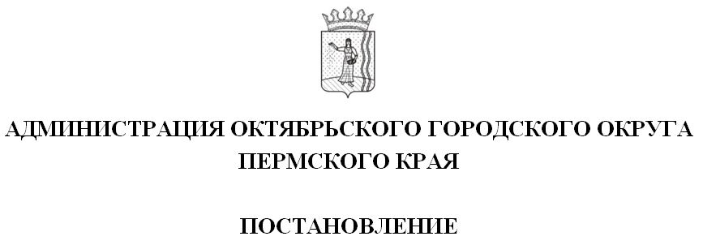

_________________ № _________________
17.01.2020
7-266-01-05
Об утверждении Порядка уведомления муниципальными служащими Администрации Октябрьского городского округа Пермского края представителя нанимателя (работодателя) о выполнении иной оплачиваемой работы
В соответствии с пунктом 2 статьи 11 Федерального закона от 02 марта 2007 г. № 25-ФЗ «О муниципальной службе в Российской Федерации», в целях укрепления служебной дисциплины и предотвращения конфликта интересов
Администрация Октябрьского городского округа ПОСТАНОВЛЯЕТ:

1. Утвердить Порядок уведомления муниципальными служащими Администрации Октябрьского городского округа Пермского края представителя нанимателя (работодателя) о выполнении иной оплачиваемой работы (далее - Порядок).
2. Консультанту по муниципальной службе, кадрам и противодействию коррупции Администрации Октябрьского городского округа в срок до 01 марта 2020 года ознакомить муниципальных служащих под роспись с Порядком, утвержденным настоящим постановлением.
3. Постановление вступает в силу со дня обнародования, подлежит размещению на официальном сайте и распространяется на правоотношения, возникшие с 01 января 2020 года.
4. Контроль за исполнением постановления оставляю за собой.

Глава городского округа –
глава администрации Октябрьского
городского округа Г. В. Поезжаев

УТВЕРЖДЕН:
постановлением Администрации Октябрьского городского округа Пермского края
от 17.01. 2020 № 7-266-01-05

ПОРЯДОК
уведомления муниципальными служащими Администрации Октябрьского городского округа Пермского края представителя нанимателя (работодателя) о выполнении иной оплачиваемой работы

1. Настоящий Порядок уведомления муниципальными служащими Администрации Октябрьского городского округа Пермского края (далее-муниципальные служащие) представителя нанимателя (работодателя) о намерении выполнять иную оплачиваемую работу (далее - Порядок) разработан в целях реализации законодательства о муниципальной службе и устанавливает процедуру уведомления муниципальными служащими о намерении выполнять иную оплачиваемую работу, а также форму, содержание и порядок регистрации таких уведомлений.
2. Действие настоящего Порядка распространяется на муниципальных служащих, для которых представителем нанимателя (работодателя) является глава городского округа - глава администрации Октябрьского городского округа.
3. При выполнении иной оплачиваемой работы необходимо соблюдать требования, предусмотренные статьями 14, 14.1, 14.2 Федерального закона от 02.03.2007 г. № 25-ФЗ «О муниципальной службе в Российской Федерации» (далее - Федеральный закон), устанавливающие запреты, связанные с муниципальной службой, и требования к служебному поведению муниципального служащего.
4. Уведомление о намерении выполнять иную оплачиваемую работу (далее - уведомление) составляется муниципальным служащим по форме, согласно приложению 1 к настоящему Порядку.
5. Каждый случай предполагаемых изменений (дополнений) вида деятельности, характера, места и условий работы, выполняемой муниципальным служащим, требует отдельного уведомления.
6. Муниципальные служащие направляют уведомления для регистрации Консультанту по муниципальной службе, кадрам и противодействию коррупции Администрации Октябрьского городского округа Пермского края.
7. Регистрация уведомлений осуществляется в день их поступления в Журнале регистрации уведомлений о выполнении иной оплачиваемой работы, оформленном по форме, согласно приложению 2 к настоящему Порядку.
Листы журнала уведомлений о выполнении иной оплачиваемой работы должны быть пронумерованы, прошнурованы и скреплены печатью.
8. Копия зарегистрированного в установленном порядке уведомления выдается муниципальному служащему на руки либо направляется по почте с уведомлением о вручении. На копии уведомления, подлежащей передаче муниципальному служащему, ставится отметка с датой и номером регистрации.
9. Консультант по муниципальной службе, кадрам и противодействию коррупции Администрации Октябрьского городского округа Пермского края в течение 3 рабочих дней обеспечивает направление уведомления главе городского округа – главе администрации Октябрьского городского округа.
10. В случае наличия конфликта интересов уведомление подлежит рассмотрению на комиссии по соблюдению требований к служебному поведению и регулированию конфликта интересов в отношении муниципальных служащих Администрации Октябрьского городского округа (далее – Комиссия).
Уведомление муниципального служащего с соответствующей отметкой главы городского округа – главы администрации Октябрьского городского округа об ознакомлении, а при наличии и решение Комиссии по результатам рассмотрения вопроса о конфликте интересов у муниципального служащего при выполнении иной оплачиваемой работы приобщаются к личному делу муниципального служащего.
11. В случае возникновения конфликта интересов при выполнении муниципальным служащим иной оплачиваемой работы он обязан проинформировать об этом главу городского округа – главу администрации Октябрьского городского округа в письменной форме, а также принять меры по предотвращению такого конфликта. В случае если выполнение муниципальным служащим иной оплачиваемой работы повлечет за собой конфликт интересов, право, предусмотренное частью 2 статьи 11 Федерального закона, не может быть реализовано муниципальным служащим без урегулирования конфликта интересов.
12. Неисполнение муниципальным служащим обязанности уведомления о возможности возникновения конфликта интересов, а также непринятие мер по предотвращению такого конфликта, влечет наступление ответственности, предусмотренной Федеральным законом.

Приложение 1
к Порядку уведомления муниципальными служащими Администрации Октябрьского городского округа Пермского края представителя нанимателя (работодателя) о выполнении иной оплачиваемой работы
Главе городского округа -
главе администрации Октябрьского
городского округа Пермского края Г.В. Поезжаеву
____________________________________________________________
(фамилия, имя, отчество, замещаемая должность муниципального служащего)

УВЕДОМЛЕНИЕ

В соответствии с пунктом 2 статьи 11 Федерального закона от 02.03.2007 г. № 25-ФЗ «О муниципальной службе в Российской Федерации» я, ФИО, замещающий (ая) должность муниципальной службы – наименование замещаемой должности муниципальной службы намерен(а) с 00.00.0000 по 00.00.0000 заниматься педагогической, научной, творческой или иной деятельностью, выполняя работу по трудовому договору, гражданско-правовому договору, авторскому договору и т.п. в полное наименование организации, учреждения, юридический адрес.
Работа конкретная работа или трудовая функция, например: «по обучению студентов», «по ведению бухучета» и т.д. будет выполняться в свободное от работы время и не повлечет за собой конфликт интересов.

00.00.0000 подпись/расшифровка подписи

Приложение 2
к Порядку уведомления муниципальными служащими Администрации Октябрьского городского округа Пермского края представителя нанимателя (работодателя) о выполнении иной оплачиваемой работы

ЖУРНАЛ
регистрации уведомлений о выполнении иной оплачиваемой работы

№  п/п | Дата  регистрации  уведомления | ФИО, должность  муниципального служащего,  представившего уведомление | ФИО, лица  принявшего  уведомление | Подпись лица, принявшего  уведомления | Подпись муниципального  служащего,  представившего  уведомление, в получении копии  уведомления | Дата направления уведомления представителю нанимателя | Дата приобщения уведомления к личному делу | Примечание
1 | 2 | 3 | 4 | 5 | 6 | 7 | 8 | 9

